夏に負けるな！

　いよいよ二学期の始まりです。夏休み中は大きな事故もなく、少し日に焼けた皆さんの顔が教室に並んでいることと思います。二学期も楽しくすごしましょう。

　夏休みは終わりましたが、まだまだ暑さが続きます。節電のため、クーラーは控えめになっているので、水分を十分とって、熱中症などに注意してください。

ゴーヤも大きくなりました

　みなさんが夏休みに育ててくれたゴーヤが大きくなり、教室の日差しを緑のカーテンがさえぎってくれるようになりました。ゴーヤの収穫も楽しみですね。収穫されたゴーヤが給食でどんなおかずになるか期待してください。

　二学期には社会科見学や運動会などの行事があります。勉強を計画的に進めて、しっかり学び、しっかり楽しむようにがんばりましょう。

ニュース！

山田先生に赤ちゃん誕生！

　５月から産休に入っていた山田美智子先生が無事出産されました。２８５０グラムのかわいい女の子です。

　名前は「真奈」ちゃん。山田先生から、生後２カ月の真奈ちゃんの写真が送られてきました。皆さんにも紹介してほしいそうです。

　山田先生は来年４月に学校に戻ってくる予定です。二学期中には遊びに来てくれるそうなので、赤ちゃんに会えるのも楽しみですね。

H:\Users\PCビギナーズ\AppData\Local\Microsoft\Windows\Temporary Internet Files\Content.IE5\L70Y7ICN\MC900222334[2].wmf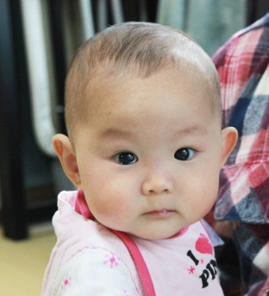

４年生　学年だより

夏号

平成24年9月1日　発行者：田端千代子　発行元：日経小学校

9月の予定

1日　始業式

2日　オリエンテーション

7日　教育相談

9日　社会科見学

20日　運動会練習

21日　運動会